

**بسمه‌تعالی**

**دانشگاه صنعتی امیرکبیر دپارتمان مهندسی کامپیوتر**

**درس اصول علم ربات نیمسال دوم سال تحصیلی1402-1401**

**پروژه نهایی**

هدف از انجام این پروژه

در این پروژه قصد داریم با بهره‌گیری از دانسته‌های عملی و تئوری در درس، اقدام به مکان‌یابی و مسیریابی ربات نماییم. در **این سناریوها قصد داریم با کمک سیستم‌عامل ربات (ROS) و مباحث کنترلی که پیش از این آموخته‌ایم، سیستمی برای ربات خود طراحی کنیم به جهت آنکه ربات با عبور از موانع و بکارگیری الگوریتم‌های مسیریابی به سمت مقصد حرکت کند. همچنین می‌خواهیم رباتی طراحی کنیم که جاده را دنبال می‌کند و از علائم راهنمایی و رانندگی پیروی می‌کند.**

سناریوها

* **توضیح سناریو اول (۶۵ امتیاز) :**

هدف این گام مسیریابی و obstacle avoidance با استفاده از الگوریتم Vector Field Histogram میباشد. در این تمرین در دنیای vfh_map.world می‌بایست با شروع از مختصات (0,0) و اعمال الگوریتم VFH ربات خود را به مکان (-7,13) برسانید. برای اینکار نیاز است که ابتدا با استفاده از LaserScan اطراف خود را بررسی کنید و آرایه‌ی احتمال وجود مانع در اطراف خود را دریافت کنید. سپس نیاز است که 5 درجه 5 درجه در اطراف خود یک ناحیه یا sector تعریف کنید که مقدار آن از فرمول زیر بدست می‌آید:



که در آن c برابر با احتمال وجود مانع (از لیزر اسکن 1 بدست می‌آید)، و d برابر با فاصله‌ی است که اسکن انجام‌ شده است که می‌توان از خروجی گرفته شده توسط لیزر اسکن آنرا بدست آورد.

مقادیر a و b را نیز به ترتیب میتوانید برابر با 1 و 25/0 قرار دهید. دقت کنید که زمانی که فاصله d حداکثر شود مقدار a – bd باید برابر صفر شود. یعنی m نمی‌تواند مقداری منفی اتخاذ کند. شما مجاز هستید با توجه به صلاحدید خود مقادیر a و b را تغییر دهید ولی توجه نمایید که مقدار حد آستانه‌هایی که در پایین توضیحات آن آمده نیز تغییر می‌کند.

سپس باید با استفاده از فرمول زیر چگالی قطبی مانع هر ناحیه را محاسبه کنید.



سپس نیاز است که هموارسازی در میان نواحی ایجاد شود. هموارسازی هر ناحیه از فرمول زیر محاسبه میشود:

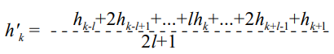

که در اینجا مقدار l را برابر با 2 قرار دهید.

حال آرایه‌ی Vector Field Histogram تشکیل شده است. در این مرحله نیاز است که با تشخیص ماکسیمم و یا مینیمم های محلی، قعر‌ها و قله‌های این آرایه مشخص شوند. برای مشخص کردن قعر‌ها و قله‌ها میتوانید از تابع argrelextrema استفاده کنید. سپس می‌بایست 2 حالت زیر را بررسی کنید و زاویه‌ی مورد نظر را مطابق با مطلب مقاله تدریس شده در کلاس که به خلاصه ای از آن اشاره شده است انتخاب کنید.(صفحه ۱۳ ، ۱۴) انتخاب کنید.

پس از یافتن قعرهای محلی که از آستانه مقدار کمتری دارند، اگر مقصد در قعر قرار داشت، به سمت آن حرکت میکند. در حالت دیگر میبایست نزدیک ترین قعر به مقصد ( یک تعداد ناحیه متوالی که همه مقدار کمتری از آستانه دارند ) را یافته و جهت حرکت را مطابق عکس زیر انتخاب کند:

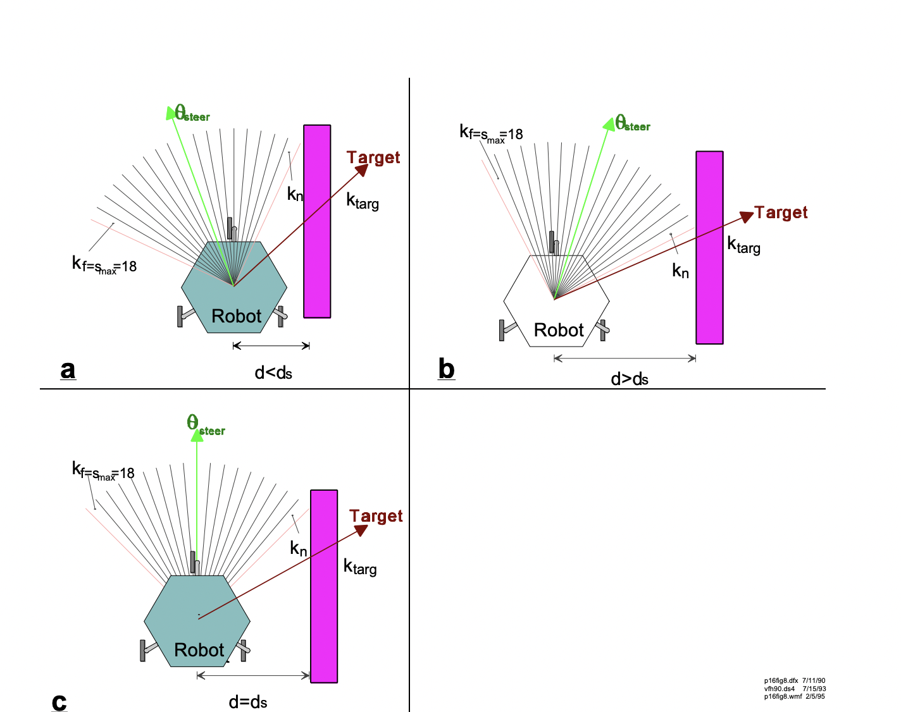

به این معنا که به وسط ترین نقطه‌ی رشته ناحیه متوالی که از فرمول زیر محاسبه میشود برود.

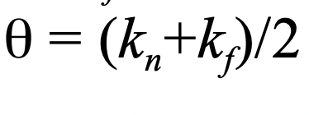

که در آن kn نزدیک ترین ناحیه به مقصد و kf دورترین ناحیه از رشته ناحیه متوالی به مقصد می‌باشد.

پیشنهاد می‌شود به جهت گرفتن نتیجه بهتر، برای تغییر زاویه از کنترلر PID استفاده کنید.

* نکته : دقت کنید که پیاده‌سازی صحیح الگوریتم و گرفتن یک نتیجه‌ی خوب نمره‌ی بیشتری نسبت به حرکت ربات در تمام محیط maze دارد.

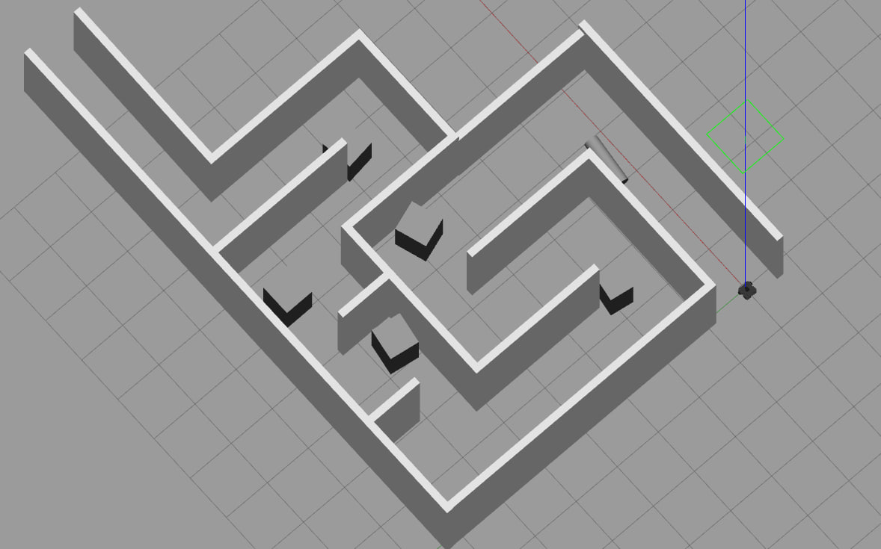

vfh_map

* **توضیح سناریو دوم (۳۵ امتیاز):**

در این گام قصد داریم رباتی داشته باشیم که در نقشه‌ی شهری، جاده را شناسایی و دنبال می‌کند. علاوه بر این، در صورتی که با علائم راهنمایی و رانندگی رو به رو شد، طبق قوانین عمل کند.

بخش اول: Lane Detection

با استفاده از پکیج lane detection در Autorace و دستورالعمل های این [لینک](https://emanual.robotis.com/docs/en/platform/turtlebot3/autonomous_driving/#lane-detection)، نود lane_detection را اجرا کنید. در این بخش تنها کارکرد ربات یعنی دنبال کردن خط به کمک این پکیج را با ویدیویی کوتاه گزارش کنید. (دقت کنید که لزوما نیازی به اجرای مراحل مربوط به calibration نیست)

بخش دوم: Traffic Sign Detection

حال میخواهیم ربات در حالی که جاده را دنبال می‌کند، علائم راهنمایی و رانندگی را شناسایی و تبعیت کند. برای تشخیص این علائم میتوانید از توضیحات بخش traffic sign detection این [لینک](https://emanual.robotis.com/docs/en/platform/turtlebot3/autonomous_driving/) استفاده کنید.

این پکیج این امکان را به شما می‌دهد که هر علامت را جداگانه تشخیص دهید. در این گام باید با استفاده از کد بخش اول و کدهای مربوط به تشخیص هر علامت، ربات را برنامه ریزی کنید تا علاوه بر دنبال کردن جاده، حداقل ۳ علامت را (تنها در یک اجرا و نه جداگانه) تشخیص دهد و طبق آنها عمل کند.

نوع علامتی که ربات تشخیص می‌دهد و فعالیت متناظرش را به دلخواه انتخاب کنید. به طور مثال:

|  |  |  |
| --- | --- | --- |
| **action** |  | **sign** |
| ربات به سمت راست یا  چپ بپیچد |  | Intersection |
| سرعت حرکت ربات  کاهش یابد |  | Construction |
| ربات برای مدتی متوقف شود |  | Parking |

نوع علامتی که ربات شما تشخیص می‌دهد و عمل متناظر را در گزارش توضیح دهید و از کارکرد ربات در مواجهه با هر یک از آنها(در حالی که همزمان ربات جاده را دنبال می‌کند) فیلم بگیرید.

* **توضیح سناریو سوم (امتیازی- ۲۵ امتیاز):**

برای تشخیص علائم در سناریوی دوم از الگوریتم SIFT استفاده کردید. حال در این قسمت می خواهیم تشخیص علائم را به کمک یک الگوریتم هوش مصنوعی که در تمرین ۴ با آن آشنا شدید(YOLO) انجام دهیم. در این قسمت مانند سناریوی دوم، نوع علامت‌هایی که مدل شما تشخیص می‌دهد و عمل متناظر را تعریف و گزارش کنید.(لزومی ندارد که شبیه به سناریوی دوم باشد ولی حداقل ۳ علامت مختلف باید تشخیص داده شود که یکی از آنها علامت پارکینگ باشد)

در صورتی که ربات علامت پارکینگ را تشخیص داد باید از جاده خارج شده و پارک کند و چند ثانیه در جای پارک مخصوص نقشه بماند.

بعد از جایگزین کردن YOLO با الگوریتم تشخیص علائم، از کارکرد ربات در حین دنبال کردن جاده و پیروی از علائم رانندگی فیلم بگیرید و گزارش کنید.

اگر مدل یا دیتاستی که برای تشخیص علائم استفاده می‌کنید، علائم موجود در محیط turtlebot3_autorace_2020.world را نمی‌شناسد، می‌توانید عکس علائم را در نقشه عوض کنید. توضیحات مربوطه در قسمت calibration لینک اصلی وجود دارد.

**نکات تکمیلی در باب تحويل تمرين**

1. تحویل گزارش پروژه در یک فایل pdf مطابق با تمپلیت قرار گرفته در کنار فایل‌های Codes و با نام‌گذاری Project_StudentNumber صورت می‌گیرد. StudentNumber شماره دانشجویی سرگروه بوده و تنها سرگروه تیم موظف است تمرین را آپلود نماید.
2. تحلیل بخش پیاده سازی نیز مشمول گزارش فوق بوده و می‌بایست به تفکیک هر سناریو و در همان فایل گزارش (در قالب مربوطه) صورت گیرد.
3. نکات نگارشی:
   1. تحویل بخش شبیه سازی می‌بایست در یک فایل زیپ شامل یک pdf (گزارش بخش شبیه‌سازی) و یک پوشه Codes در سامانه صورت گیرد.
   2. گزارش را در قالب بارگذاری شده در سامانه و با اسم فایل عنوان شده تحویل دهید.
   3. در نهایت 10 درصد از نمره‌ی کسب شده در هر تمرین توسط دانشجو متعلق به رعایت نکات نگارشی است. (همچنین خوانایی متن ضروری بوده و عدم رعایت آن موجب کسر نمره نگارش از دانشجو می‌شود)
4. در صورت احراز مشابهت در گزارش یا در کد توسط تدریسیاران، نمره پروژه برای هر دو گروه بدون هیچ‌گونه اغماضی 100- لحاظ خواهد شد.
5. انجام این پروژه به صورت گروهی است و در صورتیکه گروهی را نتوانستید تشکیل دهید می‌توانید با آیدی @mhbadiei در ارتباط باشید. در غیر اینصورت 5 درصد از نمره‌ی پروژه از شما کسر خواهد شد.
6. استفاده از منابع و مراجع و کتابخانه‌های آماده در اینترنت به‌جز مواردی که به صراحت بر عدم امکان این استفاده ذکر می‌شود بلامانع است. تنها نکته‌ای که وجود دارد این است که دانشجویان مرجع خود را ذکر کنند.
7. تحویل کد به همراه تمرین لازم است و در صورت عدم تحویل کد و اکتفا به گزارش، نمره‌ی آن بخش به طور کامل کسر می‌شود. کدها را به تفکیک هر سناریو در پوشه Codes قرار دهید.
8. تاریخ تحویل تمرین ۶ تیر 140۲ می‌باشد و تاخیر در تحویل پروژه به هیچ عنوان مجاز نمی‌باشد.
9. در صورت وجود هر‌گونه ابهام یا سوال با مسئولین تمرین آقای محمد چوپان و خانم پریا مهربد از طریق ایمیل‌های زیر در ارتباط باشید.

[pa.mehrbod@gmail.com](mailto:pa.mehrbod@gmail.com)

[mohamadchoupan94@gmail.com](mailto:mohamadchoupan94@gmail.com)

**موفق باشید**